**ΦΥΛΛΟ ΜΑΘΗΜΑΤΟΣ & ΕΡΓΑΣΙΑΣ**

**ΕΠΑΛ ΚΑΛΑΜΑΡΙΑΣ**

ΑΛΓΕΒΡΑ Α΄ ΕΠΑΛ

**2.3. ΑΠΟΛΥΤΗ ΤΙΜΗ ΠΡΑΓΜΑΤΙΚΟΥ ΑΡΙΘΜΟΥ**

**Απόλυτη τιμή** του αριθμού **α**  είναι η απόσταση του σημείου Α από την αρχή Ο (το μηδέν), δηλαδή το μήκος του ευθ. τμήματος ΟΑ και συμβολίζεται με .

 άρα 

π.χ. |5| = 5, |-3| = -(-3) = 3, |7| = ……. , |-4| = …………… , |-6| = ……………..

|x – 5 | = …………… ( αν x > 5 ), |x – 3 | = …………… ( αν x < 3 ),

|x – 2 | + |x – 5 | = …………… + …………….. = ……………………….. = …….. ( αν 2 < x < 5 ),

Ισχύουν:



***ΙΔΙΟΤΗΤΕΣ ΑΠΟΛΥΤΗΣ ΤΙΜΗΣ***

1. 

⚫ *Απόδειξη:*  **που ισχύει**

1. 

⚫ *Απόδειξη:* ** που ισχύει**

1. 

⚫ *Απόδειξη:* 



 **που ισχύει**

**ΑΠΟΣΤΑΣΗ ΔΥΟ ΑΡΙΘΜΩΝ**

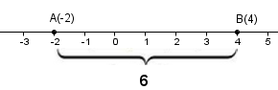

Το μήκος του τμήματος ΑΒ λέγεται η **απόσταση**

των αριθμών α και β, συμβολίζεται

με **d(α, β)** και είναι ίση με 

π.χ. (ΑΒ) = d( -2 , 4 ) = | -2 – 4 | = | -6 | = 6

**ΣΥΜΠΛΗΡΩΣΕ:** (ΑΒ) = d( -3 , 2 ) = | ……… – 2 | = | …….| = ………

(ΑΒ) = d( 1 , 5 ) = | ……… – ………. | = | …….| = ………

(ΑΒ) = d( ……. , ……. ) = | -5 – (-2) | = | ……… – ………. | = | …….| = ………

(ΑΒ) = d( -8 , -2 ) = | ……… – ………. | = | ……… – ………. | = | …….| = ………

**ΤΙ ΣΗΜΑΙΝΕΙ **

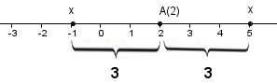

Η απόσταση του αριθμού x από τον αριθμό 2 είναι 3

Δηλαδή: ή x = 2 + 3 = 5 ή x = 2 -3 = -1

π.χ. | x – 5 | = 2 σημαίνει x = 5 + 2 = 7 ή x = 5 – 2 = 3

| x – 3 | = 7 σημαίνει x = ………. = …… ή x = ………. = ……

| x + 3 | = 2 σημαίνει x = ………. = …… ή x = ………. = ……

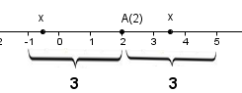

**ΤΙ ΣΗΜΑΙΝΕΙ **

Η απόσταση του αριθμού x από τον αριθμό 2 είναι μικρότερη του 3

Δηλαδή: 2 – 3 < x < 2 + 3 άρα -1 < x < 5 ή x  ( -1 , 5 )

π.χ. | x – 5 | < 2 σημαίνει 5 – 2 < x < 5 + 2 άρα 3 < x < 7 ή x  ( 3 , 7 )

| x – 3 | < 7 σημαίνει ………… < x < ………. άρα …… < x < …… ή x  ( ….. , …… )

| x + 3 | < 2 σημαίνει ………… < x < ………. άρα …… < x < …… ή x  ( ….. , …… )

Ορισμός:



**ΤΙ ΣΗΜΑΙΝΕΙ **

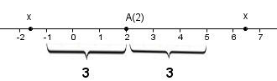

Η απόσταση του αριθμού x από τον αριθμό 2

είναι μεγαλύτερη του 3

Δηλαδή: ή x > 2 + 3 = 5 ή x < 2 -3 = -1 άρα x < -1 ή x > 5

ή x  ( - , -1 )(5 , +)

π.χ. | x – 5 | > 2 σημαίνει x > 5 + 2 = 7 ή x < 5 – 2 = 3 άρα x < 3 ή x > 5

ή x  ( - , 3 )(5 , +)

| x – 3 | > 7 σημαίνει x > ………. = …… ή x < ………. = …… άρα x < …. ή x > ……

ή x  ( - , ….. )(….. , +)

| x + 3 | > 2 σημαίνει x > ………. = …… ή x < …….. = …… άρα x < …. ή x > ……

ή x  ( - , ….. )(….. , +)



**(>) ΜΕΓΑΛΟ**

**ΕΞΩ**

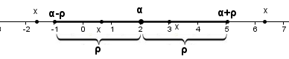

**(<) ΜΙΚΡΟ**

**ΜΕΣΑ**

Να συμπληρώσετε τον πίνακα :

